Fecha: 22 de septiembre de 2013

Boletín de prensa Nº 834

RENDICIÓN DE CUENTAS DEL ALCALDE HAROLD GUERRERO LÓPEZ

Este lunes 23 de septiembre desde las 3:00 de la tarde en la Casona Taminango, el alcalde de Pasto, Harold Guerrero López, realizará su segunda rendición de cuentas de lo que ha sido su gestión en el periodo comprendido entre el primero de enero del 2012 a 30 de junio de 2013. Durante el acto, el mandatario local expondrá las siete líneas estratégicas que buscan dar cumplimiento a su Plan de Desarrollo 2012-2015, ‘Pasto Transformación Productiva’.

La comunidad podrá conocer sobre los avances de diferentes proyectos y gestiones realizadas por el mandatario local y su gabinete en las líneas estratégicas como: Institucionalidad Pública; Convivencia, Seguridad, Justicia, Orden y Atención a Víctimas; Progreso Social Incluyente; Comportamiento Ciudadano y Cambio Cultural; Productividad y Competitividad Urbana y Rural; Problema Ambiental y la Gestión Integral del Riesgo y Espacio Público y Problema Urbano.

Contacto: Jefe de Prensa Alcaldía de Pasto, María Paula Chavarriaga Rosero. Celular: 3006196374

ALCALDÍA Y AVANTE INAUGURAN PROYECTO DE CALLE 20 Y SECTOR OBELISCO

La Alcaldía de Pasto y AVANTE SETP, entregaron a la comunidad de Pasto, el proyecto de intervención vial y de espacio público de la calle 20 entre carreras 30 y 32A, incluyendo la adecuación de las zonas aledañas al Obelisco, obras de infraestructura en las que se invirtieron cerca de 2.650 millones de pesos.

En la inauguración de la obra, la Administración Municipal organizó un acto social y cultural con un desfile de modas, donde se presentaron los mejores diseñadores de la región, al igual que el grupo de música del INEM, Jazz Ensamble y una muestra representativa del Carnaval de Negros y Blancos a cargo del colectivo coreográfico Indoamericanto.

El Alcalde, Harold Guerrero López, ofreció disculpas a quienes se vieron afectados por el desarrollo de esta clase de obras públicas. “Seguiremos insistiendo en el cumplimiento de los cronogramas de manera que las incomodidades, aunque inevitables, puedan atenuarse. También agradecer la comprensión con la que la mayoría de ciudadanos ha asumido las molestias causadas por las intervenciones en esta vía, con el convencimiento que valdrá la pena en el propósito de tener una mejor ciudad. Así se ha comenzado a ver”, precisó el mandatario.
El gerente de Avante, Jorge Hernando Cote Ante, señaló que el proyecto incluyó la pavimentación de la vía, adecuación de andenes y rediseño del urbanismo del sector. “En esta zona se hizo una intervención especial al espacio público en el que la prioridad es el peatón” manifestó el funcionario.

Una de las características especiales de esta obra fue el uso de concreto estampado, una técnica que se ha usado en ciudades como Cartagena, Cali y Santa Marta y que por primera vez se utiliza en Pasto. “Es un acabado arquitectónico superficial sobre la base de concreto que tiene la misma resistencia y que logra su color gracias a la aplicación de un endurecedor de cuarzo terracota”, explicó Néstor Ruiz, ingeniero de la firma proveedora de este material.

Los más favorecidos con la culminación del proyecto, son los habitantes y en especial, los comerciantes del sector que verán incrementados sus ingresos gracias a la afluencia de público y que será un nuevo punto de encuentro para los ciudadanos.

Contacto: Gerente AVANTE SETP Jorge Hernando Cote Ante. Celular: 3148325653

INVITAN A FOROS SOBRE PLAN DE ORDENAMIENTO TERRITORIAL

Temas como espacio público, movilidad, servicios públicos, vivienda, modelo de ciudad, entre otros, se presentarán en los foros que realizará la Secretaría de Planeación desde el próximo martes 24 de septiembre. El objetivo principal es que toda la ciudadanía conozca la propuesta y presente sus inquietudes respecto al Plan de ordenamiento territorial.

“Necesitamos que la gente asista para hablar del futuro de nuestra ciudad, socializar lo que hemos construido conjuntamente con ellos y resolver todas las dudas y preguntas. Es importante recordar que el POT es la carta de navegación a más de 12 años y que la verdadera aplicación del Plan está en la apropiación por parte de todos los habitantes” señaló el secretario de Planeación Víctor Raúl Erazo Paz.

La dependencia ha programado cerca de 30 foros en diferentes horarios y cubriendo todos los días para que la comunidad asista a las presentaciones y puedan opinar al respecto. El cronograma de los encuentros se publicará diariamente en la página web de la Administración Municipal: www.pasto.gov.co

FECHA | LUGAR | HORA
Martes 24 de septiembre | Auditorio de la Universidad Santo Tomás | 2:30 a 5:00 de la tarde
Miércoles 25 de septiembre | Auditorio San Francisco IU Cesmag | 7:00 de la mañana
Miércoles 25 de septiembre | IEM Heraldo Romero | 6:00 de la tarde hasta las 8:00 de la noche
Jueves 26 de septiembre | IEM Ciudad de Pasto | 6:00 de la tarde hasta las 8:00 de la noche
Sábado 28 de septiembre | Corregimiento El Encano en el salón múltiple | 10:00 de la mañana
Domingo 29 de septiembre | Corregimiento Genoy en la IEM Francisco de la Villota | 10:00 de la mañana

Contacto: Secretario de Planeación, Víctor Raúl Erazo Paz. Celular: 3182852213

LANZARÁN CAMPAÑA PARA PREVENCIÓN DE EMBARAZOS EN ADOLESCENTES

La Secretaría de Salud, Pasto Salud ESE, en el marco de salud pública de intervenciones colectivas, en articulación con la Secretaría de Educación y la Dirección Administrativa de Juventud, lanzarán la Primera Campaña Municipal para la Prevención de Embarazos en Adolescentes.

El acto que contempla un evento académico con el objeto de crear reflexión y pensamiento crítico frente a esta problemática social que afecta al individuo, la familia y población en general, se llevará a cabo este jueves 26 de septiembre desde las 8:00 de la mañana en el Auditorio María de Nazareth de la Universidad Mariana.

Contacto: Secretaria de Salud, Carola Muñoz Rodríguez. Celular: 3183591581

GRADÚAN A 32 MUJERES EN EQUIDAD DE GÉNERO

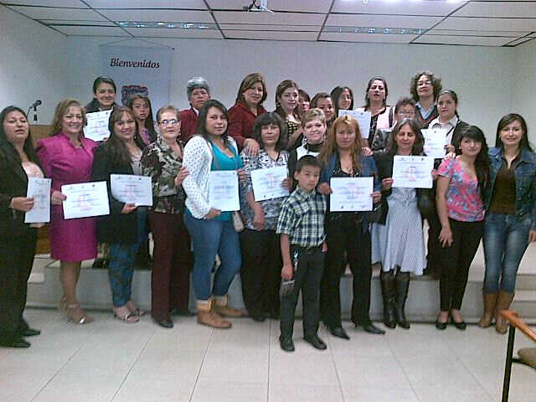

Un total de 32 mujeres que hacen parte del Consejo Ciudadano de Mujeres fueron graduadas del diplomado “Escuela de Equidad de Género”, el cual estuvo coordinado por la Alcaldía de Pasto a través de la Oficina de Género. A partir de ahora, este grupo de personas buscarán empoderar a la mujer teniendo como base la Ley 1257 de 2008 por la cual se dictan normas de sensibilización, prevención y sanción de formas de violencia y discriminación contra las mujeres.

La jefe de la Oficina Género, Silvia Meneses Camino, manifestó que el consejo fue creado como una instancia de participación política, representado por diferentes sectores como madres cabeza de familia, afrodescendientes, indígenas, comunidad LGBTI, trabajadoras sexuales, entre otras, garantizando la participación de las mujeres en términos de igualdad y en los proceso de construcción de ciudad, con el propósito de generar mejores condiciones de vida para ellas, a través de la identificación de sus necesidades más prioritarias y sus intereses.

El Consejo Ciudadano de Mujeres está organizado en tres sectores: sector de control social propositivo, Derechos Humanos y Comunicaciones y cuenta con el apoyo de la Agencia Española de Cooperación Internacional para el Desarrollo, AECID.

Contacto: Jefe Oficina de Género, Silvia Stella Meneses Camino. Celular: 3216468444

SEGUNDO TALLER DE PRESUPUESTO PARTICIPATIVO

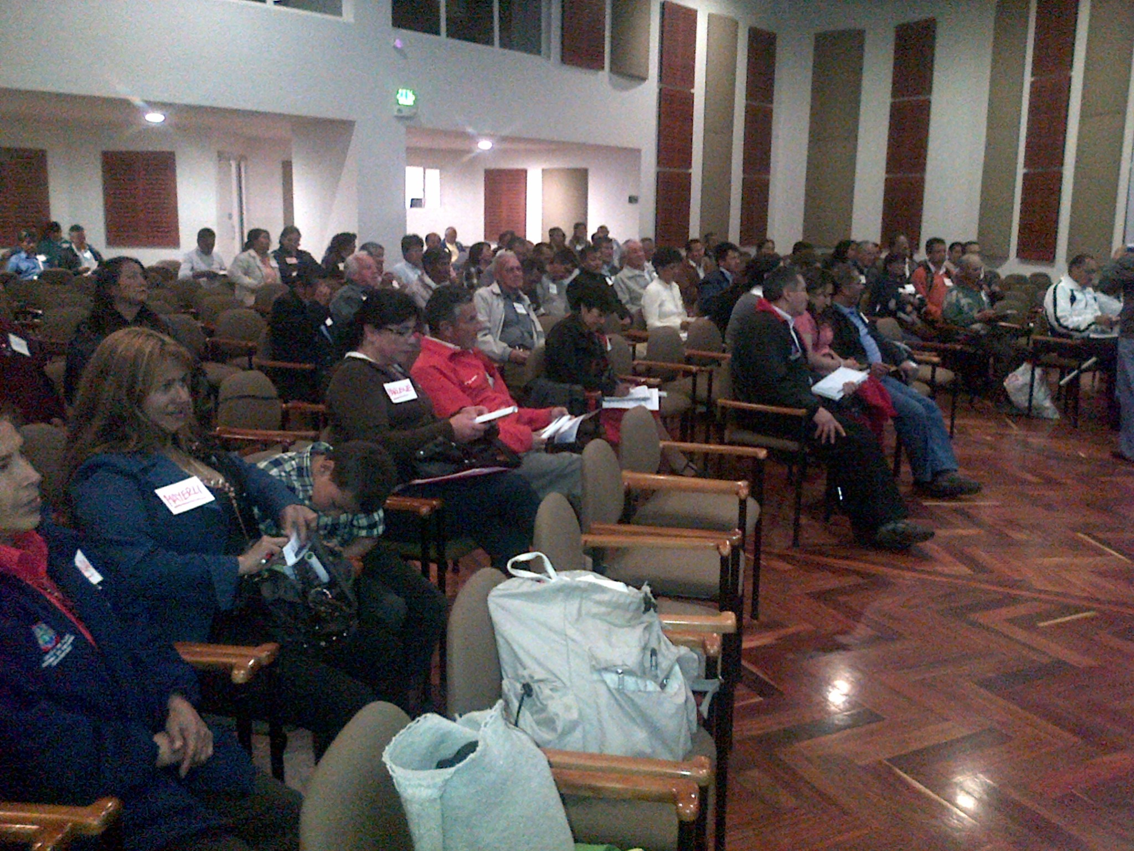

Comprometida con el fortalecimiento del liderazgo y la democracia participativa, la Alcaldía de Pasto a través de la Secretaría de Desarrollo Comunitario, realizó el segundo taller con la dirigencia comunal del sector urbano para dar a conocer los resultados de los denominados cabildos, conocidos como un proceso de participación ciudadana donde la comunidad decide qué hacer con el presupuesto y el cual viene implementándose desde el 2005 en la capital de Nariño.

La secretaria de Desarrollo Comunitario, Patricia Narváez Moreno, manifestó que la capacitación se llevó a cabo después de haber realizado con el Ministerio de Hacienda, un proceso de evaluación de dichos cabildos de forma didáctica y pedagógica.

“Somos pioneros a nivel nacional y a partir de los resultados de esa evaluación, encontramos que hay una gran falencia, un gran vacío en las comunidades y es el desconocimiento del presupuesto municipal, por eso en este taller que se hace con la dirigencia urbana de cada barrio y comuna, líderes de ASOJAL, ASOJAC, JAL y diferentes ciudadanos interesadas en el tema, vamos a darles a conocer los resultados de este proceso”, precisó la funcionaria.

En la segunda capacitación que estuvo dirigida por el Ministerio de Hacienda, los asistentes conocieron qué es el presupuesto municipal, cómo se lo elabora, cómo es el procedimiento para su aprobación, cuáles son los rubros que lo integran, cuáles son los gastos, las inversiones, las normas legales que lo reglamentan, de tal forma que la comunidad sepa dónde se invierten los recursos que aportan, cuál es el gasto presupuestal del Municipio y de esta manera avanzar en el propósito del proceso del presupuesto participativo o cabildos.

Contacto: Secretaria de Desarrollo Comunitario, Patricia Narváez Moreno. Celular: 3014068285

CAPACITAN A LÍDERES SOBRE MANEJO DE RESIDUOS SOLIDOS

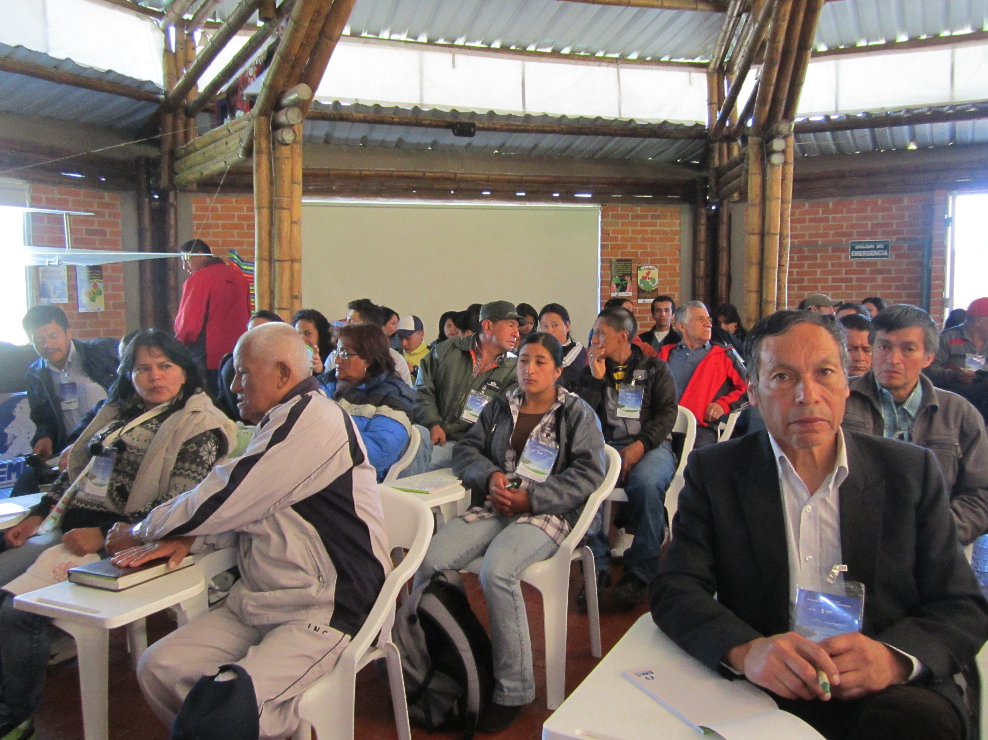

Contribuir con el manejo adecuado de los residuos sólidos desde sus hogares y con el objetivo de conocer el mecanismo de los comparendos ambientales, la Secretaría de Desarrollo Comunitario llevó a cabo con los miembros de las Juntas de Acción Comunal, dignatarios de las mismas y autoridades indígenas, una visita al relleno sanitario Antanas, actividad enmarcada dentro del proyecto Escuela de liderazgo y Democracia Participativa.
Sonia Guerrero Marcillo, coordinadora del proyecto, manifestó que la iniciativa lleva cinco meses y cuenta con 100 participantes, entre los que se destacan estudiantes de la Universidad de Nariño, Universidad San Martín y aprendices del Sena. Así mismo, el gerente de Emas El – Laythy Safa Husein, indicó que las actividades de capacitación a las diferentes comunidades, son importantes por cuanto se le explica a la población el manejo de los residuos sólidos, y con ello evitar daño en la salud en las personas como también la conservación del medio ambiente. De igual forma los participantes del diplomado quedaron complacidos y se comprometieron a replicar y hacer valer las acciones que adelanta Empresa Metropolitana de Aseo EMAS.

Contacto: Secretaria de Desarrollo Comunitario, Patricia Narváez Moreno. Celular: 3014068285

SOCIALIZAN NORMATIVIDAD DE SANEAMIENTO BÁSICO

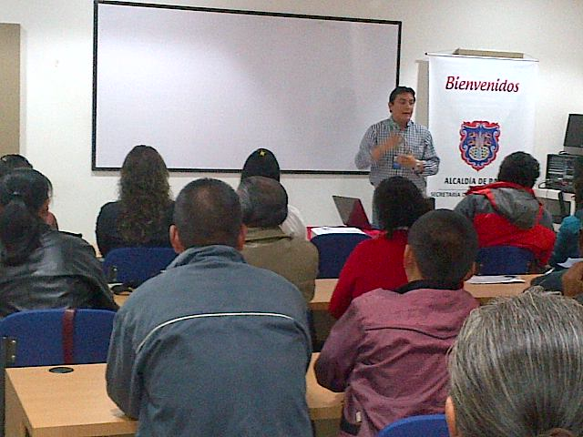

La Secretaría de Gestión Ambiental a través de la Subsecretaría Rural con apoyo de la Secretaría de Salud Municipal, la Personería delegada para los Servicios Públicos, la Universidad Mariana y la Empresa de Aseo de Pasto, EMAS, adelanta un proceso de socializaciones con diferentes sectores de la ciudad, en el tema de saneamiento básico y su normatividad, como un derecho de todos.

En esta ocasión, el taller estuvo dirigido a los pequeños prestadores de servicios públicos de la zona rural y suburbana del Municipio. De acuerdo a lo manifestado por el subsecretario de Gestión Ambiental Rural, Gerardo Rodríguez Osejo, la participación de la comunidad en estos procesos de participación ciudadana es importante porque a través de estos espacios se logran las alternativas para mejorar la calidad de vida de los habitantes del sector rural.

Contacto: Secretaria de Gestión Ambiental, Miriam Herrera Romo. Celular: 3117146594

COORDINAN AGENDA DEL VI ENCUENTRO NACIONAL DE PRESUPUESTO PARTICIPATIVO

La Secretaría de Desarrollo Comunitario se reunió con la mesa técnica de la Red Nacional de Planeación Local y Presupuesto Participativo, la cual está conformada por la ONG “Viva la Ciudadanía”, la Diócesis de Barrancabermeja, las Alcaldías de: Bogotá, Ibagué, Pereira, Dos Quebradas, Medellín y Gobernaciones de: Antioquía, Nariño y Risaralda, con quienes se está trabajando desde principios del 2013, en la planeación y organización del VI Encuentro Nacional de Planeación Local y Presupuesto Participativo.

Durante la jornada se definió la agenda de lo que será el evento nacional a realizarse los días 7, 8 y 9 de noviembre del presente año, donde Pasto será la sede anfitriona. Entre los temas a tratar están: Paz, territorio y descentralización contra re-centralización.

La Secretaria de Desarrollo Comunitario, Patricia Narváez Moreno, indicó que esperan la participación de más de 1.000 personas de diferentes ciudades. “Estamos convocando el interés de la dirigencia comunitaria del país, incluso de ciudades que no están haciendo el presupuesto participativo” precisó la funcionaria.

Contacto: Secretaria de Desarrollo Comunitario, Patricia Narváez Moreno. Celular: 3014068285

MÁS DE 120 PERSONAS PARTICIPAN EN SENDERISMO ECOLÓGICO HACIA BUESAQUILLO

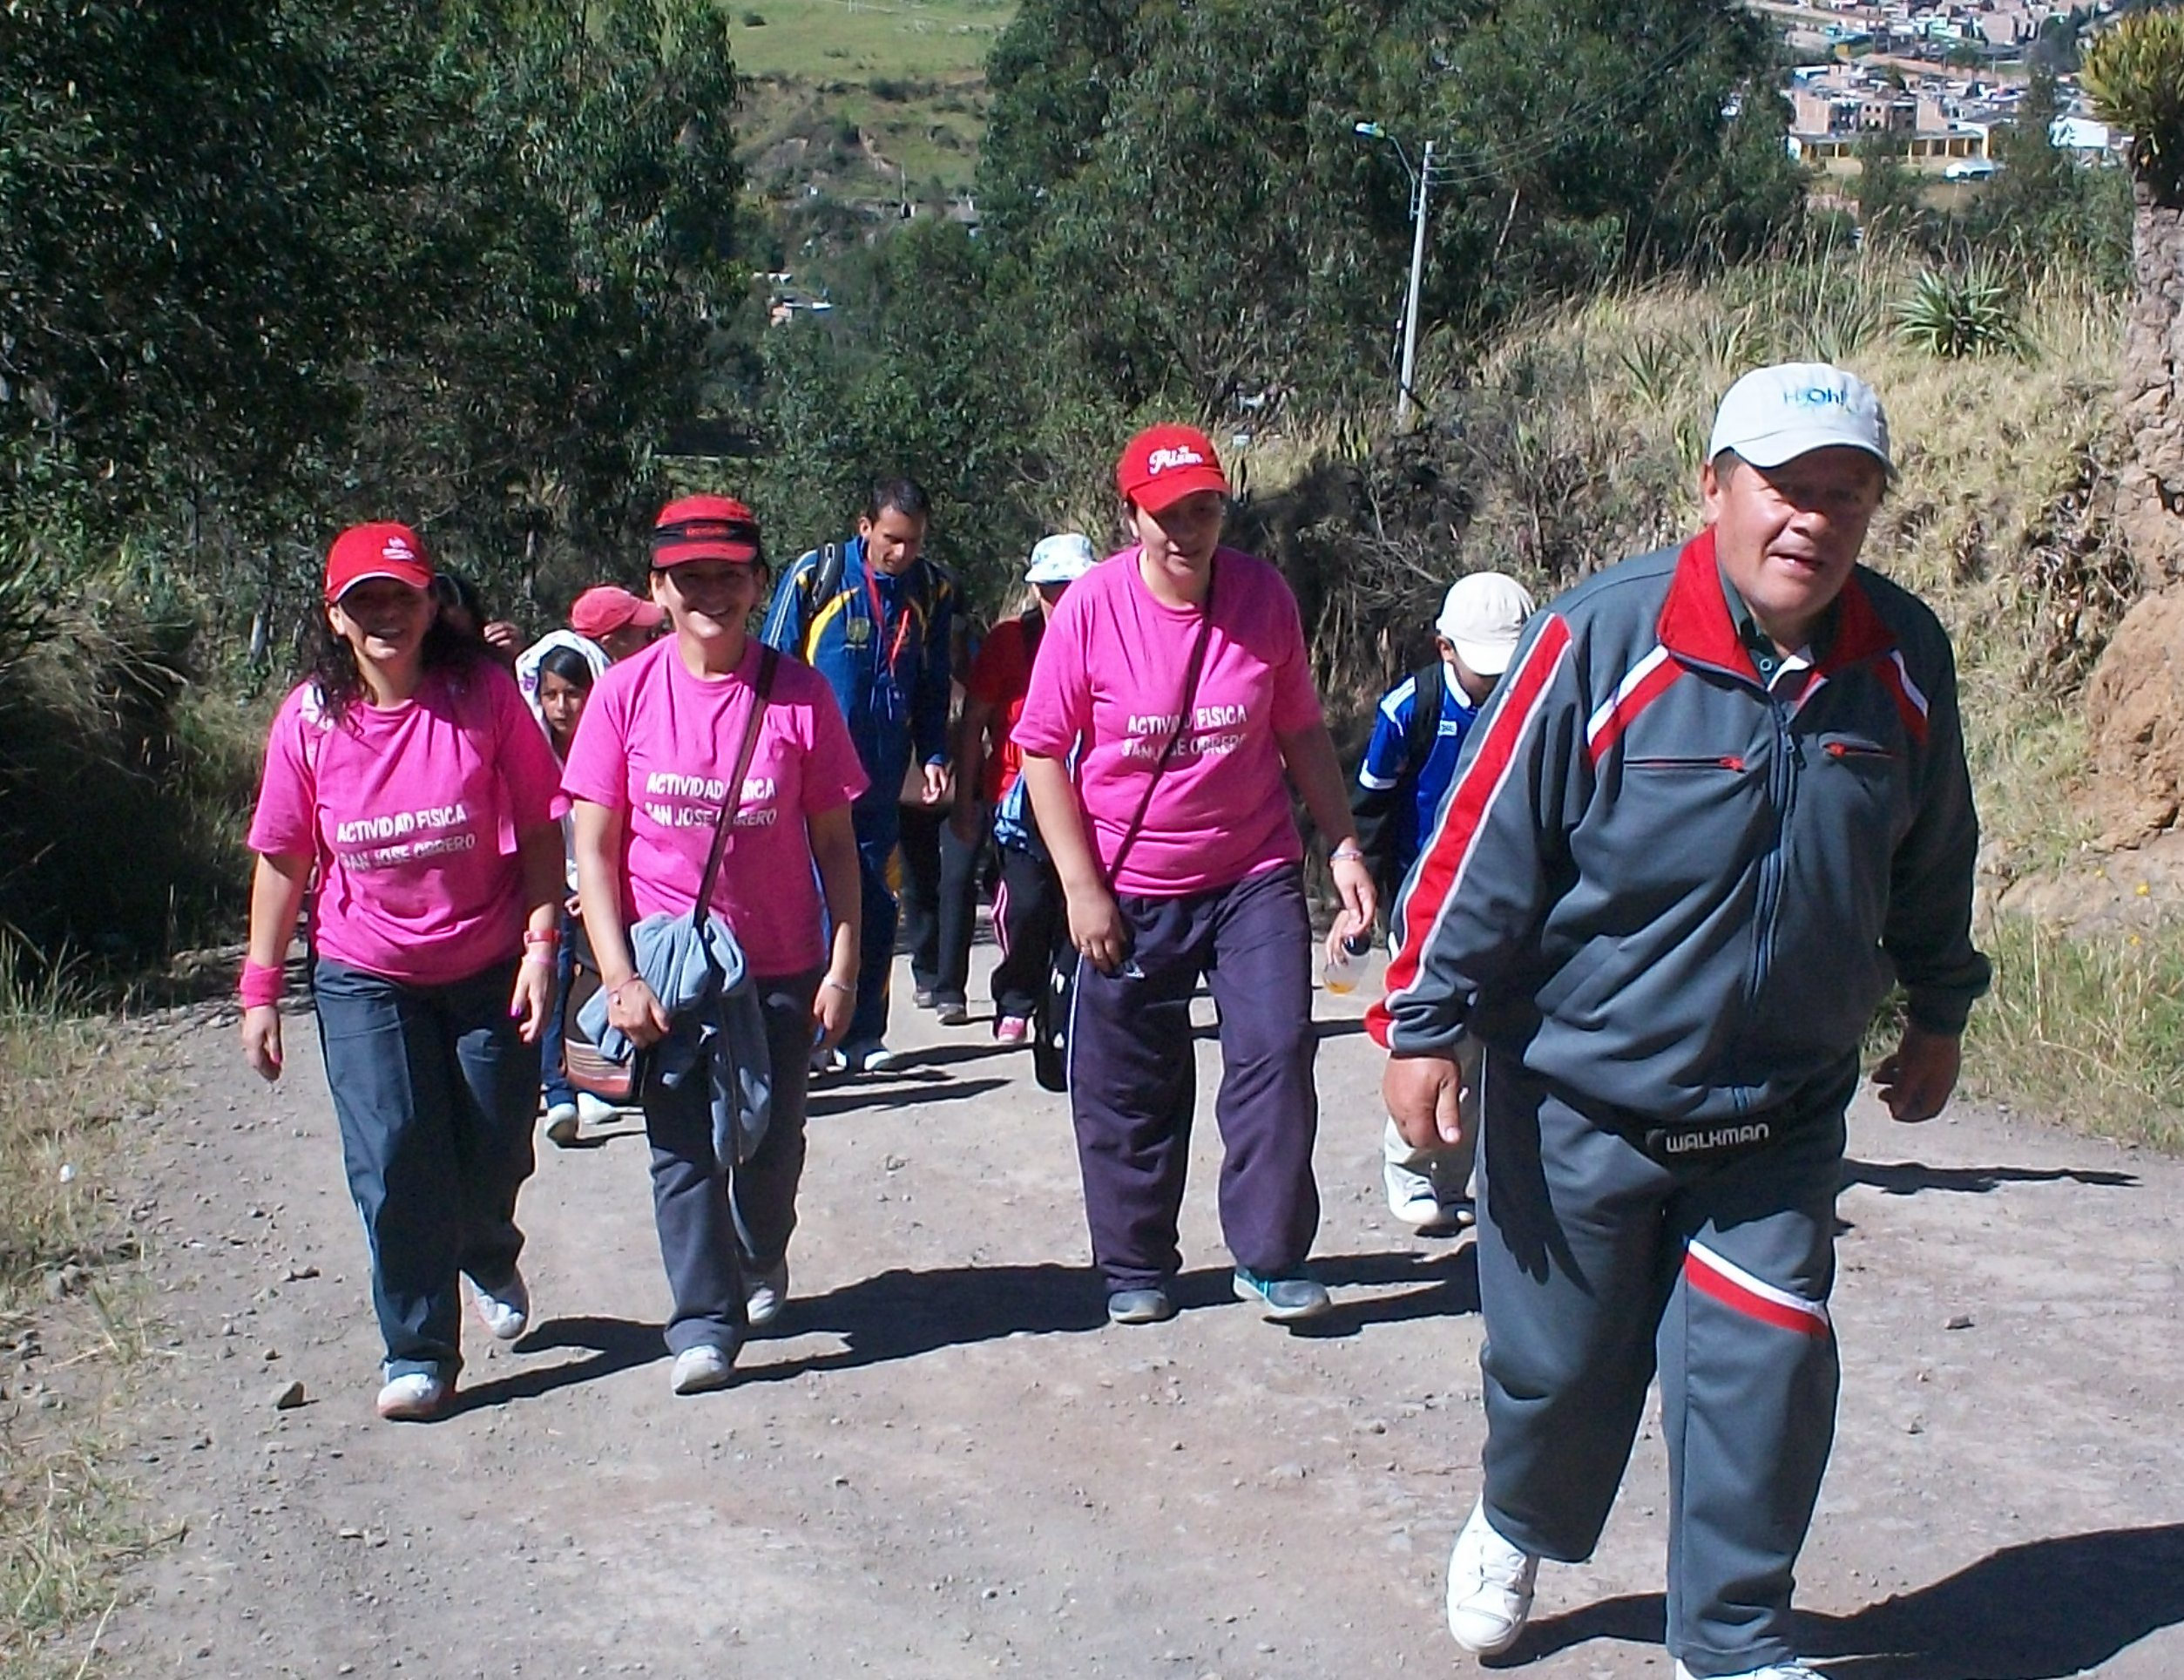

La Administración Municipal a través de Pasto Deporte, la Subsecretaria de Turismo y Secretaria de Gestión Ambiental, realizaron el programa Senderismo Ecológico hasta el corregimiento de Buesaquillo. Más de 120 personas integrantes de escuelas de formación deportiva, jóvenes y adultos mayores, participaron de actividades físicas que buscan promulgar hábitos y estilos de vida saludable.

El recorrido llevo a los caminantes a conocer sitios turísticos con los cuales cuenta el municipio como la reserva Morasurco, ubicada entre Villa Julia y La Huecada. Esta caminata hace parte del inicio de la Semana de la Salud que promueve Pasto Deporte, Secretaría de Salud a través del eje de Enfermedades Crónicas.

“Vemos que muchas personas se han reunido para participar en este bonito programa de la Administración Local. Estamos sorprendidos y es agradable compartir un momento de tranquilidad conociendo nuestra naturaleza” expresó la directora de Pasto Deporte, Claudia Marcela Cano.

Contacto: Directora Pasto Deporte, Claudia Cano. Celular: 3117004429

Pasto Transformación Productiva

María Paula Chavarriaga Rosero

Jefe Oficina de Comunicación Social
Alcaldía de Pasto

